В рекреации МБОУ ООШ № 19 с 26.01.2016 г. в рамках месячника оборонно-массовой и военно-патриотической работы работает тематическая выставка творческих работ учащихся «Фотоколлаж».
Цель: формировать положительное отношение детей к таким качествам, как патриотизм, самоотверженность, желание защищать Родину.

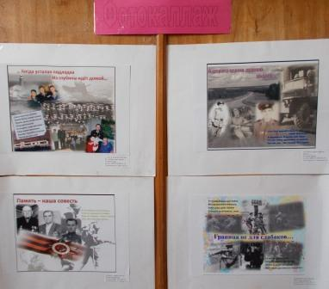

«Военная служба по контракту»

